「智造协同」工业 APP 产品需求文档（PRD）
面向离散制造车间的一体化生产管理应用 · 需求分析与验收标准
文档版本 v1.0 · 2026-09-08 · 覆盖五大功能模块：设备/物料/工艺/生产执行/计划调度

本文档是「智造协同」工业 APP 的产品需求文档，回答「做什么」：从需求背景、目标、术语、角色权限，到五大功能模块的详细需求与验收标准，为开发、测试提供依据。术语沿用第 3 章术语表。

01 需求背景

1.1 业务触发来源
本产品来源于工业互联网与制造企业数智化转型背景（选题对应「辽宁省大学生企业云服务开发者大赛」方向二「工业 APP 应用创新」）。产品覆盖设备管理、物料管理、工艺管理、生产执行、计划与调度五大功能，采用企业级自研技术栈（Spring Boot 后端 + Vue3 前端 + MySQL），支持 Web、iOS、安卓、小程序、H5 多端适配。本 PRD 将需求落成一份可开发、可验收的产品需求。

1.2 目标客户与痛点场景
目标客户是离散制造型中小企业（机械加工、电子装配、零部件制造等）的车间管理层。这类企业买不起重型 MES/ERP，却面临以下真实痛点：
- 设备状态不透明：设备台账用 Excel 维护，运行/停机/维修状态靠口头同步，排产时不知道哪些设备可用。
- 物料齐套靠人盯：工单开工前靠人工核对物料，经常开工才发现缺料，造成停线与交付延期。
- 工艺与执行脱节：工艺文件停留在纸面，工人凭经验操作，质量波动、责任难追溯。
- 排产凭经验：计划员按老师傅经验排产，优先级不透明、设备冲突频繁，在制品堆积。
- 管理层看不到实时进度：生产数据靠事后报表汇总，无法实时掌握计划达成、设备效率、物料齐套等指标。
一句话需求：把散落在 Excel 和老师傅脑子里的车间管理，收敛进一个多端、轻量、可实时协同的工业 APP，让「计划—执行—反馈」形成闭环。

02 需求目标

2.1 定性目标
- 把设备、物料、工艺、生产执行、计划调度五个环节收敛到同一应用，消除「系统孤岛」。
- 以生产工单为主线打通五大模块，形成「计划下达 → 工艺匹配 → 物料齐套 → 设备排产 → 报工质检 → 完工入库」的闭环。
- 管理层通过数据驾驶舱实时查看计划达成率、设备 OEE、物料齐套率、工艺合规率四项核心指标。

2.2 量化目标
指标 | 目标值 | 说明
工单齐套校验耗时 | ≤ 1 分钟/单 | 替代人工核对（原平均约 30 分钟）[待确认]
报工数据回传延迟 | ≤ 5 秒 | 现场报工后看板即时刷新
在线核心指标 | ≥ 4 项 | 计划达成率/设备 OEE/齐套率/工艺合规率
支持角色 | ≥ 5 类 | 管理员/计划员/工艺员/设备管理员/操作工质检
多端适配 | ≥ 4 端 | Web/iOS/安卓/小程序/H5

2.3 需求优先级
考虑到比赛周期短，范围按优先级收敛：P0 先打通「计划 → 工单 → 报工 → 完工」的核心闭环与五大模块的增删改查；P1 补齐审批流、齐套校验、数据驾驶舱；P2 做多端优化与设备数据接入等增强项。验收以 P0 + P1 完成为准。

03 术语表
术语 | 定义
生产工单（工单） | 生产执行的最小任务单元，由计划下达，绑定产品、数量、批次、车间、设备与工艺路线。
工艺路线 | 产品加工的工序顺序，以及每道工序所需的设备与物料。
BOM | 物料清单，产品所需物料及其数量的结构化列表。
齐套 | 工单开工前，核对所需物料是否齐备的校验动作。
OEE | 设备综合效率，衡量设备时间利用率、性能与合格率。
WIP | 在制品，已投入生产但尚未完工的产品。
主数据 | 设备、物料、工艺等相对稳定、可复用的基础数据。
MES | 制造执行系统，本产品定位为轻量化车间级 MES。

04 用户角色与权限
本产品是 toB 企业级应用，需按角色隔离功能与数据。定义 6 类角色：系统管理员、计划员、设备管理员、工艺员、车间主任/生产主管、操作工/质检员。
角色 | 设备管理 | 物料管理 | 工艺管理 | 生产执行 | 计划调度
系统管理员 | 增删改查 | 增删改查 | 增删改查+审批 | 全部 | 全部
计划员 | 只读 | 只读 | 只读 | 只读 | 增删改查
设备管理员 | 增删改查 | 只读 | 只读 | 只读 | 只读
工艺员 | 只读 | 只读 | 增删改查 | 只读 | 只读
车间主任/主管 | 只读 | 只读 | 审批 | 查看+审批 | 查看
操作工/质检 | 只读 | 领料 | 只读 | 报工/质检 | 只读

05 功能需求详述
本章是 PRD 的核心，逐模块给出业务逻辑、字段规则与状态流转。生产工单是贯穿五大模块的主线，工艺审批是工艺管理的独立子流程。

5.0 核心业务流程
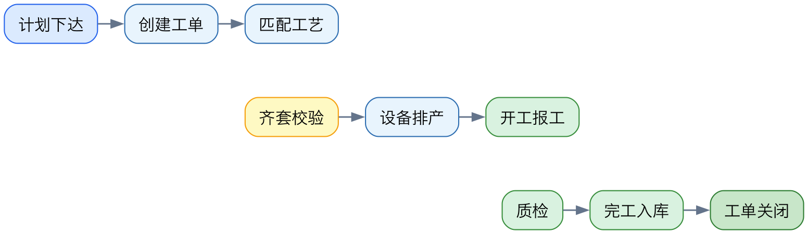
流程 1：生产工单全生命周期
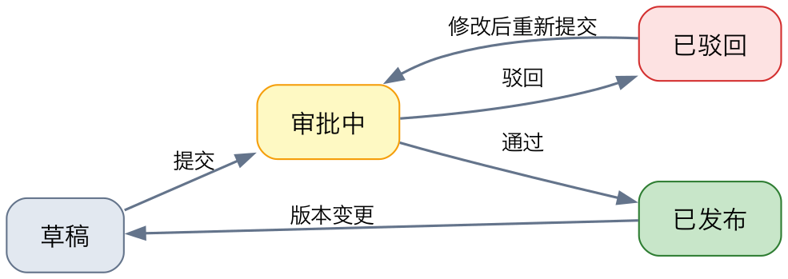
流程 2：工艺审批状态流转

5.1 设备管理
业务逻辑：设备管理员通过「新增设备」录入设备台账（编号由系统按规则自动生成），录入后设备默认处于「停机」状态。列表支持按关键词（编号/名称/制造商/型号）搜索、按状态筛选，点击记录可查看详情并执行状态变更，状态变更即时生效并回写列表。设备状态为生产执行与排产提供「可用设备」依据。
字段规则：
字段 | 类型 | 必填 | 规则/范围 | 默认
设备编号 | 文本 | 是 | 前缀 EQ- + 日期 + 4 位流水，唯一 | 自动生成
设备名称 | 文本 | 是 | 2–30 字 | —
设备类型 | 枚举 | 是 | 加工/切割/检测/自动化/其他 | 加工设备
制造商 | 文本 | 否 | ≤ 50 字 | —
设备型号 | 文本 | 是 | ≤ 30 字 | —
设备序列号 | 文本 | 否 | 全局唯一 | —
设备状态 | 枚举 | 是 | 运行/停机/维修/报废 | 停机
状态流转：停机 → 运行（启动）、运行 → 停机（停机）、运行 → 维修（报修）、维修 → 运行（修复）、运行/停机 → 报废（终态）。

5.2 物料管理
业务逻辑：物料管理员维护物料主数据，库存数量与安全库存共同决定「齐套状态」（库存低于安全库存为「偏低」，低于下限为「缺料」）。生产执行在工单开工前调用物料的齐套校验，缺料工单提示领料或补料。齐套状态为只读，由系统根据库存自动计算。
字段规则：
字段 | 类型 | 必填 | 规则/范围 | 默认
物料编码 | 文本 | 是 | 前缀 MT- + 流水，唯一 | 自动生成
物料名称 | 文本 | 是 | 2–30 字 | —
物料类型 | 枚举 | 是 | 原材料/外购件/辅料/半成品/成品 | 原材料
采购价格 | 数值 | 否 | ≥ 0，保留 2 位小数 | —
生产日期 | 日期 | 否 | 不晚于当天 | —
库存数量 | 数值 | 是 | ≥ 0 | 0
齐套状态 | 枚举 | 只读 | 充足/偏低/缺料 | 由库存计算
状态流转：齐套状态由系统计算，随库存变化自动在「充足/偏低/缺料」之间切换，不提供人工状态流转。

5.3 工艺管理
业务逻辑：工艺员录入工艺路线与设备材料需求，新建工艺默认「草稿」；点击「提交审批」进入「审批中」；车间主任审批通过后「已发布」，驳回则回到「已驳回」，修改后可重新提交。已发布的工艺才能被生产工单引用，作为工单的工序顺序与设备/物料依据。
字段规则：
字段 | 类型 | 必填 | 规则/范围 | 默认
工艺编号 | 文本 | 是 | 前缀 PR- + 流水，唯一 | 自动生成
工艺名称 | 文本 | 是 | 2–30 字 | —
工艺类型 | 枚举 | 是 | 机加工/下料/装配/检测/其他 | 机加工
责任人 | 关联 | 是 | 关联用户 | 当前用户
审批状态 | 枚举 | 是 | 草稿/审批中/已发布/已驳回 | 草稿
设备材料需求 | 长文本 | 否 | 关联设备 + 物料 | —
状态流转：草稿 → 审批中（提交）、审批中 → 已发布（通过）、审批中 → 已驳回（驳回）、已驳回 → 审批中（重新提交）、已发布 → 草稿（版本变更）。

5.4 生产执行
业务逻辑：计划下达后生成生产工单（初始「待开工」）。操作工在工单开工前执行物料齐套校验与工艺匹配，通过后点击「开工」进入「生产中」；报工完成后进入「待质检」，质检通过后「已完工」入库，不合格则退回「生产中」。每次状态变更记录时间与操作人，形成可追溯的报工记录。
字段规则：
字段 | 类型 | 必填 | 规则/范围 | 默认
工单号 | 文本 | 是 | 前缀 WO- + 流水，唯一 | 自动生成
产品 | 关联 | 是 | 关联物料/产品 | —
数量 | 数值 | 是 | > 0 的整数 | —
批次 | 文本 | 是 | ≤ 20 字 | —
车间 | 文本 | 是 | 关联车间 | —
设备 | 关联 | 否 | 关联设备 | —
人员 | 关联 | 否 | 报工人 | 当前用户
状态 | 枚举 | 是 | 待开工/生产中/待质检/已完工 | 待开工
状态流转：待开工 → 生产中（开工）、生产中 → 待质检（报工完成）、待质检 → 已完工（质检通过）、待质检 → 生产中（质检退回）。

5.5 计划与调度
业务逻辑：计划员录入生产计划（初始「待排产」），系统按生产优先级、交货期与设备可用性给出排产建议；点击「下达工单」将计划转为「进行中」，并自动生成对应的生产工单。工单全部完工后，计划状态更新为「已完成」。实际开始/完成日期由执行结果回写，用于偏差分析。
字段规则：
字段 | 类型 | 必填 | 规则/范围 | 默认
计划订单号 | 文本 | 是 | 前缀 PO- + 流水，唯一 | 自动生成
产品编号/名称 | 文本 | 是 | 关联产品 | —
计划数量 | 数值 | 是 | > 0 的整数 | —
计划开始/完成日期 | 日期 | 是 | 完成日期 ≥ 开始日期 | —
生产优先级 | 枚举 | 是 | 高/中/低 | 中
生产批次 | 文本 | 否 | ≤ 20 字 | —
所需设备 | 关联 | 否 | 关联设备 | —
预计工时 | 数值 | 否 | ≥ 0 | —
实际开始/完成日期 | 日期 | 只读 | 由执行结果回写 | —
状态 | 枚举 | 是 | 待排产/进行中/已完成 | 待排产
状态流转：待排产 → 进行中（下达工单）、进行中 → 已完成（全部工单完工）、进行中 → 待排产（撤回重排）。

06 验收标准
验收标准分为「整体验收」与「分模块验收」两部分。所有标准以 P0 + P1 范围为基线。

6.1 整体验收标准
# | 验收项 | 通过标准
1 | 五大模块覆盖 | 五个模块均可独立访问且数据互通。
2 | 核心闭环 | 可完成「计划下达 → 生成工单 → 开工 → 报工 → 完工」的完整流程。
3 | 技术实现 | 基于自研技术栈完成 MySQL 数据建模、Vue3 前端、Java Service 业务逻辑、RESTful API、Docker 部署。
4 | 多端适配 | 同一应用可在 Web + 移动端（至少 2 端）正常访问与操作。
5 | 数据驾驶舱 | 可在线查看计划达成率、设备 OEE、物料齐套率、工艺合规率四项指标。
6 | 权限隔离 | 不同角色可见菜单与操作按钮按第 4 章权限矩阵生效。
7 | 数据一致性 | 所有编号全局唯一，关联引用无脏数据、无悬空引用。

6.2 分模块验收标准
设备管理
- 给定设备字段，系统能创建设备并自动生成唯一编号；字段缺失或编号重复时给出明确校验提示。
- 设备状态「停机 → 运行」后列表与详情即时同步，且可被排产选择。
- 关键词搜索或状态筛选时列表仅显示匹配记录，无匹配时显示空状态提示。
物料管理
- 给定物料字段，系统能维护物料主数据。
- 库存低于安全库存时齐套状态自动判定「偏低/缺料」，工单齐套校验拦截开工并提示补料。
- 采购价格、数量等数值字段拒绝负数或非法输入。
工艺管理
- 给定工艺字段，系统能创建工艺并默认为「草稿」。
- 工艺可沿「草稿 → 审批中 → 已发布/已驳回」流转；仅「已发布」工艺可被工单引用。
- 审批状态变更记录操作人与时间，可追溯。
生产执行
- 给定工单数据，系统能创建工单并沿「待开工 → 生产中 → 待质检 → 已完工」流转。
- 开工前执行物料齐套校验与工艺匹配，缺料或工艺未发布时禁止开工并给出原因。
- 每次报工记录数量、时间、设备、人员，完工后可生成批次追溯记录。
计划与调度
- 给定计划数据，系统能创建计划并默认为「待排产」。
- 「下达工单」后计划转为「进行中」并生成对应工单；全部完工后计划转为「已完成」。
- 实际开始/完成日期由执行结果回写，且完成日期不得早于开始日期。

6.3 与网评评分维度的对应
评分维度（各 20%） | 本方案如何满足
创意 | 以「离散制造车间痛点」切入，用工单主线把五大模块串成闭环。
技术 | Spring Boot 模块化 + Java Service（齐套校验、状态机、排产）+ RESTful API + 中间件。
应用 | 面向中小制造企业，轻量自研、多端、成本低，具备真实落地价值。
设计 | 前后端分离架构、清晰数据模型与统一的列表 + 详情界面语言。
效果 | 五大模块 + 数据驾驶舱 + 多端适配，功能完整且可现场操作演示。

